|  |  |  |
| --- | --- | --- |
| **Nama :**  **…………………..** | **Praktikum Manajemen Data dan Informasi** | **MODUL 2** |
| **NIM :**  **…………………..** | **Nama Dosen : 1.Syandra Sari**  **2.Agus Salim** |
| **Hari/Tanggal :** | **Nama Asisten Labratorium :**  **1. Salsafira Alfiana G.P. (065.018.032)** |
| **2. Shabrina Irsyadyahwati (065.018.023)**  **3. Ismi Hasnatul Afifah (065.018.015)**  **4. Faiz Kumara (065.018.003)**  **5. Thifal Khayyirah F.(065.018.009)**  **6. Tasya Aulia (065.018.022)**  **7. Aisyah Vasthi W. (065.018.020)** |

# Membuat Entity Relationship Diagram (dengan notasi Chen) menggunakan Tools

# Teori Singkat

**ERD** (Entity Relationship Diagram) adalah suatu model konseptual untuk memodelkan rancangan basis data suatu tempat. Dengan ERD akan terlihat data-data dan hubungan antar data tersebut. Dalam diagram ER setiap symbol mewakili istilah tertentu.

Pada dasarnya ada tiga komponen pada Entiti relation model yaitu :

# Entity

Entiti merupakan objek yang mewakili sesuatu yang nyata dan dapat dibedakan dari sesuatu yang lain. Simbol dari entiti ini digambarkan dengan persegi panjang.

# Atribut

Setiap entity pasti mempunyai elemen yang disebut atribut yang berfungsi untuk mendeskripsikan karakteristik dari entiti tersebut. Isi dari atribut mempunyai sesuatu yang dapat mengidentifikasikan isi elemen satu dengan yang lain. Gambar atribut diwakili oleh simbol elips/oval.

# Atribut Key

Atribut Key adalah atribut yang nilai nya unik untuk setiap data.

Contoh : Nomor pokok mahasiswa (NPM) adalah atribut key untuk entity mahasiswa karena setiap mahasiswa memiliki nilai NPM yang berbeda atau untuk setiap mahasiswa NPM nya unik

# Atribut simple

atribut yang bernilai atomic, tidak dapat dipecah/ dipilah lagi Contoh : tahun lahir

# Atribut Multivalue

nilai dari suatu attribute yang mempunyai lebih dari satu (multivalue) nilai dari atrribute yang bersangkutan

Contoh : atribut pengarang dari sebuah buku,bisa terdapat beberapa pengarang.

# Atribut Composite

Atribut composite adalah suatu atribut yang terdiri dari beberapa atribut yang lebih kecil yang mempunyai arti tertentu yang masih bisah dipecah lagi atau mempunyai sub attribute.

Contoh : dari atribut nama yaitu nama depan, nama tengah, dan nama belakang

# Atribut Derivatif

**A**tribut yang tidak harus disimpan dalam database, contoh : Total atau atribut yang dihasilkan dari atribut lain. Atribut ini dilambangkan dengan bentuk oval yang bergaris putus-putus

# Hubungan / Relasi

Hubungan antara sejumlah entitas yang berasal dari himpunan entitas yang berbeda. Relasi dilambangkan dengan bentuk layang laying/diamond.

# Derajat relasi atau kardinalitas rasio

Menjelaskan jumlah maksimum hubungan antara satu entitas dengan entitas lainnya

# One to One (1:1)

Setiap anggota entitas A hanya boleh berhubungan dengan satu anggota entitas B, begitu pula sebaliknya.

# One to many (1:M / Many)

Setiap anggota entitas A dapat berhubungan dengan lebih dari satu anggota entitas B tetapi tidak sebaliknya.

# Many to Many (M:M)

Setiap entitas A dapat berhubungan dengan banyak entitas himpunan entitas B dan demikian pula sebaliknya

**Partisipasi Entity**: Total dan partial

1. **Alat dan Bahan** 
   * 1. **Hardware: Laptop/PC**
     2. **Software : Browser Firefox atau Chrome**

# ELEMEN KOMPETENSI

# Membuat Entity Relationship Diagram menggunakan tools online *draw.io*

# Mengenali dan memahami arti dari setiap notasi pada ERD

# Langkah Langkah Praktikum pengantar penggunaan draw.io

1. Membuka **draw.io** dengan cara:

-buka link <https://app.diagrams.net/>

-pilih tempat penyimpanan

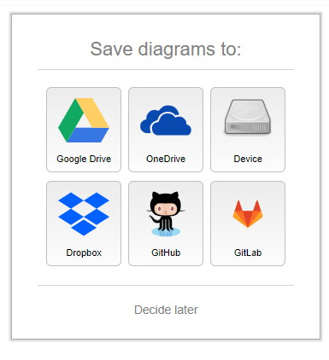

1. pilih create new diagram

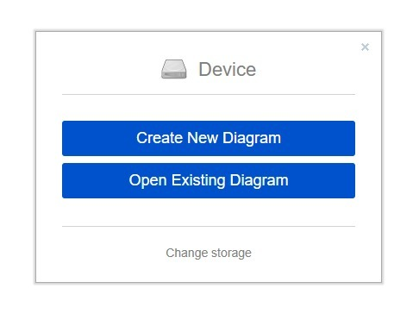

1. pilih blank diagram dan klik ‘create’

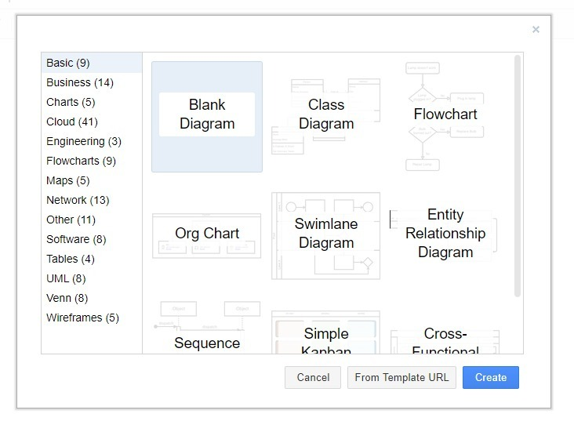

1. pilih lokasi folder penyimpanan dan tentukan nama file.

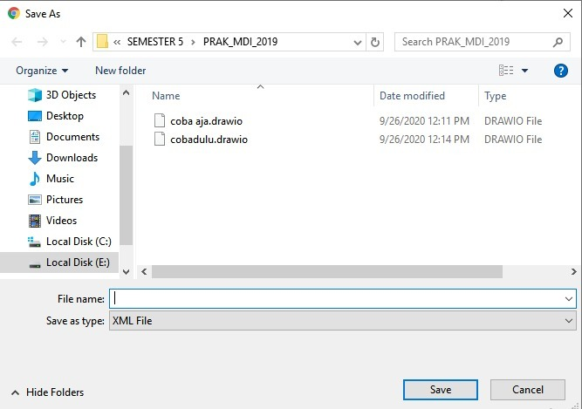

1. maka akan muncul tampilan berikut

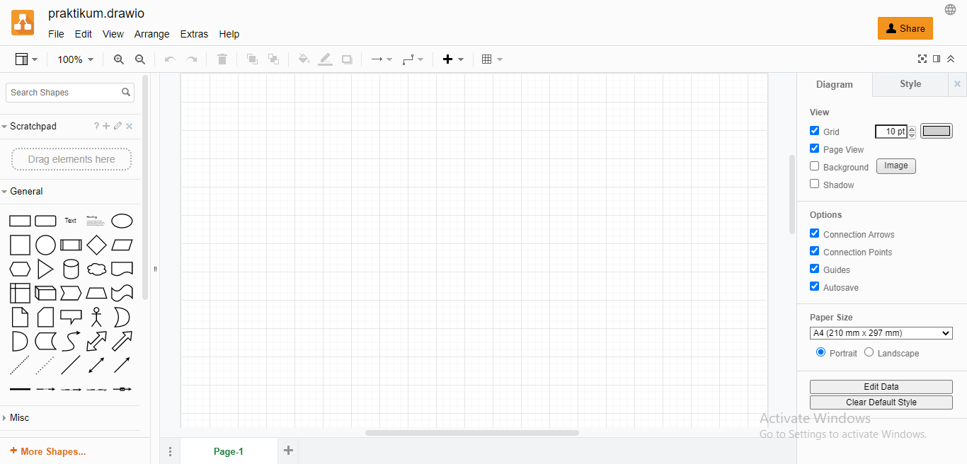

1. **Langkah-langkah Praktikum (Pembutan ERD)**

Membuat entity relationship diagram company, dengan menggunakan draw.io

Erd company bisa dilihat di halaman 64, figure 3.2 buku Fundamentals of database system edisi ke7 (link buku: <http://auhd.edu.ye/upfiles/elibrary/Azal2020-01-22-12-28-11-76901.pdf> )

1. untuk membuat ERD tersebut gunakan symbol yang terdapat dalam Entity Relation pada sidebar

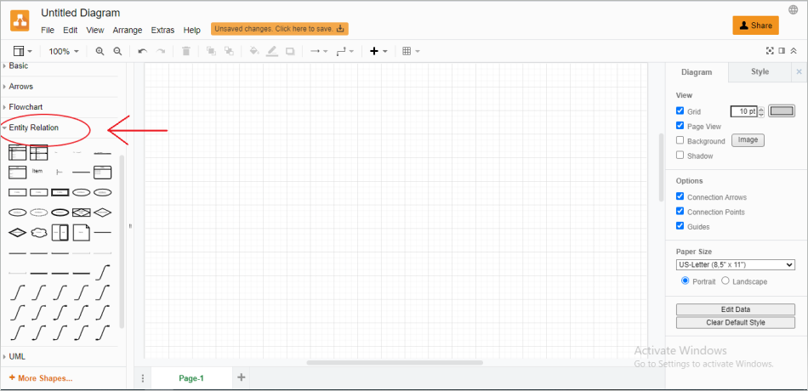

1. Pilih symbol Entity dan letakan seperti gambar selanjutnya

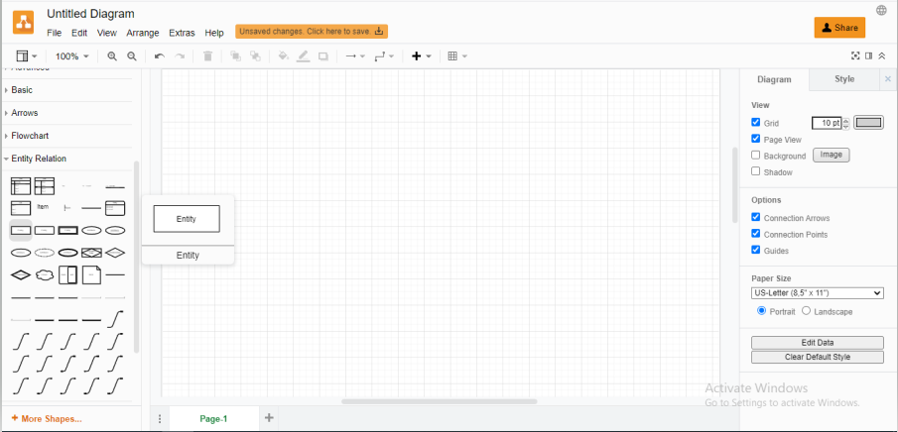

1. Untuk mengisi text dalam symbol, lakukan double klik pada symbol tersebut.

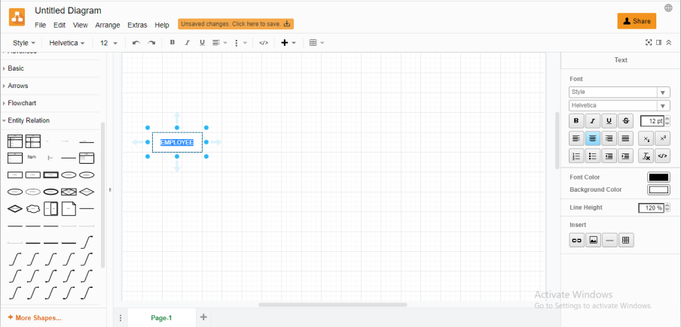

1. Untuk membuat simbol lain, klik simbol yang akan di pilih, contoh nya disini Key Attribute.

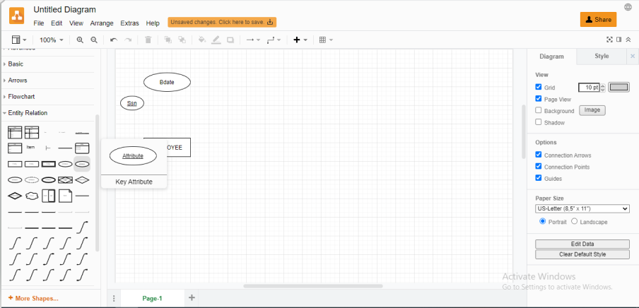

1. Klik simbol garis yang dilingkari seperti gambar dibawah untuk membuat garis

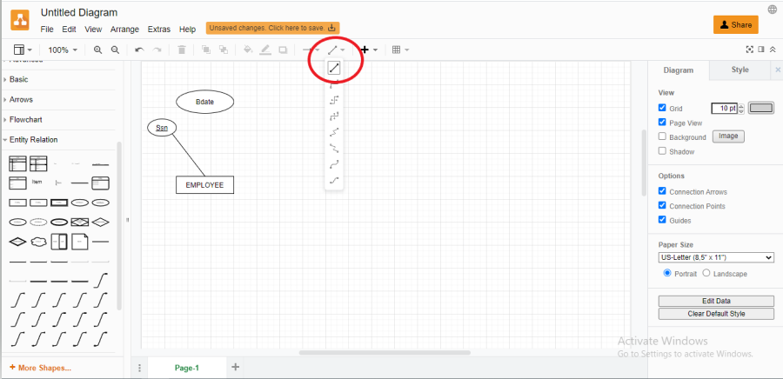

1. Pilih ‘Recursive Relationship (0:N)’ untuk membuat relasi

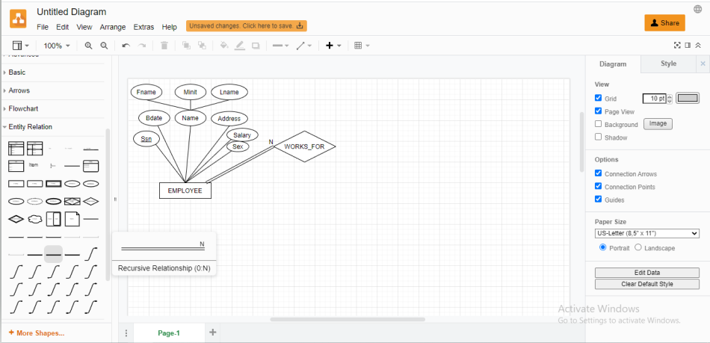

1. Gambar ERD akan seperti ini

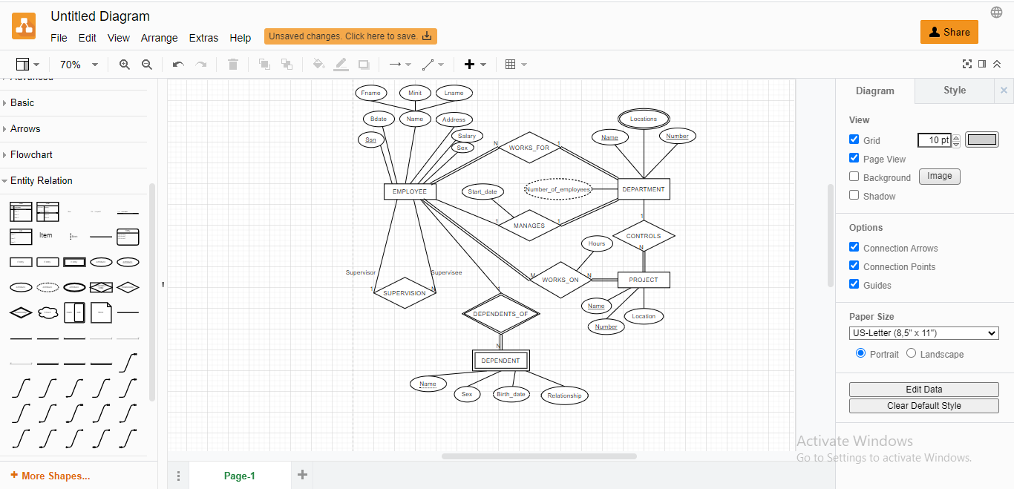

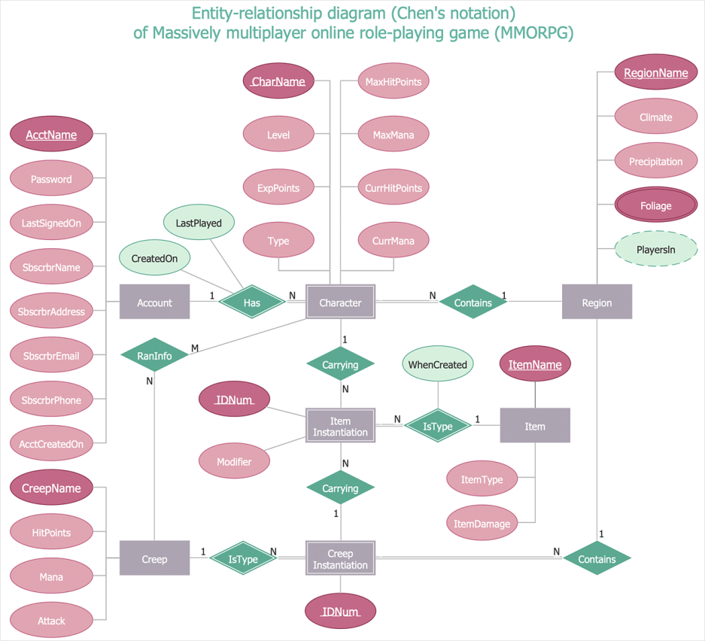

**Gambar 1. ERD Multiplayer Online**

**6. PERTANYAAN: (jawaban dituliskan dalam laporan praktikum)**

I. Gambarkan ERD pada gambar 1 menggunakan *draw.io* dan screenshot hasilnya.

II. Berdasarkan ERD multiplayer online

1. Sebutkan semua ENTITY yang ada, dimana untuk setiap ENTITY sebutkan
   1. Jenisnya (strong, weak)
   2. Semua atribut – atributnya dan jenis setiap atribut
2. Sebutkan semua relationship yang ada, dimana untuk setiap relation ship, sebutkan:
   1. Entity yang berpartisipasi
   2. Participation constrain setiap entitiy yang berpartisipasi
   3. Cardinality ratio setiap entity yang berpartisipasi
   4. Atribut relationship bila ada

III.Merancang ER: kerjakan Laboratory Exercise no 3.33, halaman 103, chapter 3 dari buku Fundamental of database system dan buat ERD nya dengan tools draw.io

**7.Cek List**

|  |  |  |  |
| --- | --- | --- | --- |
| **No** | **Elemen Kompetensi** | **Penyelesaian** | |
| **Selesai** | **Tidak Selesai** |
| **1.** | Membuat ERD |  |  |
| **2.** | Memahami Notasi ERD |  |  |

**8.Form Umpan Balik**

|  |  |  |  |
| --- | --- | --- | --- |
| **No** | **Elemen Kompetensi** | **Waktu Pengerjaan** | **Kriteria** |
| **1.** | Membuat ERD |  |  |
| **2.** | Memahami notasi ERD |  |  |

Keterangan :

* 1. Mudah
  2. Sedang
  3. Sulit